Муниципальное дошкольное образовательное учреждение
«Детский сад №1»
Г. Белозерска, Вологодской области
Районный смотр конкурс
«На лучшую методическую разработку мероприятия для родителей, направленного на решение проблем речевого развития детей»
Номинация: «Педагог-Родители-Дети»
Целевая аудитория: Группа 15 человек
Матери-15человек
Отцы -7человек
Участвовало:12человек,1бабушка,1сестра (93,3%)

Родительское собрание
по развитию речи
«Морское путешествие»

Разработали воспитатели:
Демичева Е.А
Граблина Н.В.

2024
Пояснительная записка.
В настоящее время из-за использования технических средств коммуникации (телефонная связь, телевидение, Интернет и т.д.) и высокой занятости родителей бытовыми (чаще финансовыми) семейными проблемами наблюдается тенденция снижения качества общения между ребёнком и взрослым.
Дети старшего дошкольного возраста не умеют строить полные предложения, чаще их ответы односложны, словарный запас беден. Большая часть родителей считают, что в дополнительных образовательных учреждениях ребенка научат лучше. Детям не хватает домашнего общения, внимания. Дети не умеют следить за своей речью.
Развитие речи ребёнка без активного участия родителей невозможно. Первые слова, предложения он слышит и произносит в семье. К сожалению, не все родители уделяют достаточно внимания речевому развитию ребёнка. Семья и детский сад имеют свои функции и не заменят друг друга, но могут плодотворно взаимодействовать в вопросах речевого развития детей. Основная задача ДОУ по речевому развитию дошкольников – это объяснить родителям, какую роль они выполняют в процессе развития речи ребёнка.
Наше родительское собрание мы решили провести в виде игры путешествия. В ходе игры родители из «зрителей» и «наблюдателей» становятся активными участниками педагогического процесса. Общение в спокойной обстановке способствует сближению воспитателей и родителей, родителей и детей. Построение взаимодействия с семьёй предполагает не просто совместное участие в воспитании ребёнка, но осознание общих целей, доверительные отношения и стремление к взаимопониманию.
Цель мероприятия:
- Повысить роль родителей в организации игровой деятельности по развитию речи ребёнка дома.
Задачи:
- Формирование родительской компетентности в области речевого развития детей;
- Сформировать представление о разнообразии речевых игр и научить правильно их использовать в домашних условиях.
Предварительная работа:
1. Анкетирование родителей по теме собрания.
2.Изготовление памятки по развитию речи ребенка 5-6 лет.
3. Оформление выставки игр по развитию речи в группе.
Планируемый результат:
- повышение компетентности родителей в вопросах речевого развития детей;
- применение родителями игр по развитию речи дома;
- готовность помогать воспитателям в развитии речи детей.
Оборудование: два корабля, бескозырки и пилотки для детей и взрослых, аудиозапись спокойной музыки, воздушные шарики, массажные мячики, видеозапись с изображением животных, картинки с заданиями, маски героев из сказки «Теремок».

Ход мероприятия
Этапы | Деятельность воспитателя | Деятельность родителей и детей
1. Вводный | Добрый вечер, уважаемые родители!  Я рада всех вас сегодня видеть на нашем родительском собрании. Оно посвящено теме «Развитие речи наших детей». Почему было принято решение обратить ваше внимание и привлечь вас к проблеме развития речи ребёнка? Все вы знаете, что поступая в школу, в первую очередь обращают внимание на речь ребенка: как рассуждает, объясняет, как строит предложения, согласовывает ли слова в предложении, насколько богата и разнообразна речь ребёнка. Богатая речь у детей – явление очень редкое. Дети усваивают родной язык, подражая речи окружающих. К сожалению, многие родители недостаточно внимания уделяют речевому развитию ребенка, считая, что со временем он всему научится сам, и упускают лучший период усвоения речи - дошкольный. Анкетирование показало, что дома вы с детьми в основном занимаетесь разучиванием стихов, пытаетесь учить буквы. Но вы признаете, что у вас нет достаточного опыта, знаний, чтобы грамотно заниматься с детьми. А также практически у всех родителей нет достаточного времени общаться с ребенком, играть с ним. Чтобы детство наших детей было счастливым, основное, главное место в их жизни должна занимать игра. В детском возрасте у ребёнка есть потребность в игре. И её нужно удовлетворить, потому что, играя, ребёнок учится и познаёт жизнь.  Наше родительское собрание мы сегодня проведем в необычной форме, а игровой. Каждый из вас сейчас может вспомнить беззаботное детство, игры на свежем воздухе и побывать на месте ваших детей. | Родители и дети в форме моряков сидят на стульях. Стулья в группе расставлены в форме корабля.  Играет легкая музыка  (шум моря).
2. Основной | Все мы любим отдыхать и с нетерпением ждем отпуска. Я вам предлагаю в отпуск отправиться вместе с вашими детьми прямо сейчас. Путешествовать мы с вами будем по морю, на большом корабле. А какому вы придумаете сами…….  В море находится очень много различных островов. Сегодня мы с вами их посетим.  Чтобы отправиться нам в путь, нам необходимо надуть паруса.  Игра «Надуй шарик».  Очень важно, чтобы дети научились правильно дышать, не поднимая плечи.  — Вот наши корабли плывут по морю «Речи». Первый остров, который попадается на нашем пути, это…  1.Остров «Массажных мячиков»  (кинезиологическая гимнастика с мячиками)  Давно известно о том, что развитие речи связано с движением пальцев рук.  Я вам предлагаю поиграть с массажным мячиком – ёжиком. Колючий мячик в руках ребенка способствует сохранению его здоровья.  Также если вы будете использовать массажный мяч в игре вместе с ребенком вы укрепите мышцы, повысите эластичность кожи.  Игры с мячиком благотворно влияют на общее состояние организма, стимулируют  фантазию, творческие способности, доставляют детям радость.  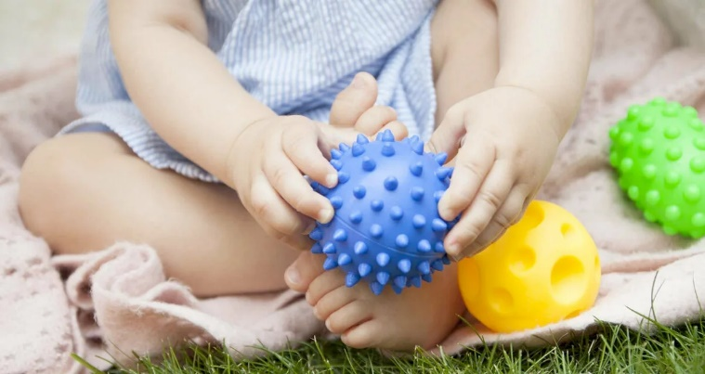  Массажный мяч является для детей привлекательной игрушкой, а использование  стихов поддержит интерес, продлит игру с ним. Во время игры с массажным  мячом необходимо напоминать детям о том, что его надо хорошо сжимать.  И напоследок, уважаемые родители, знайте, что ни одна игрушка, ни одно упражнение не  принесут пользу, если не будут интересны ребенку. И тут ваша задача  поддержать ребенка, при необходимости оказать помощь.  Помните, что любой процесс обучения требует массу терпения.  Ну, а мы с вами подплываем к следующему острову  2.Остров развития речевого слуха.  (Узнавание неречевых звуков, звукоподражание животным, знакомых голосов.)  - А сейчас я вам прочитаю стихотворение, вам нужно договорить последнее слово, которое подходит по смыслу и рифме:  На ветке не птичка -  Зверек-невеличка,  Мех теплый, как грелка,  Зовут его... (белка).  Ты не бойся - это гусь,  Я сама его... (боюсь).  Грязнулю всегда  Выручает... (вода).  В дом войти боится вол:  - Подо мной прогнется... (пол).  Свистнул чижик:  - Фью, фью, фью!  Я с утра росинки... (пью!)  3. Остров Фантазии.  - Сейчас я вам предлагаю поиграть в игру «Всё наоборот!». Это когда любому объекту (предмету, явлению) приписываются прямо противоположные функции.  Возьмём тему «Море». «Наше море — это очень большой водоём, в нём плавают…» Продолжите, пожалуйста.  4.Остров Слогов.  - Наш корабль подплывает к следующему острову. Все мы немного устали и захотели подкрепиться. Нам необходимо восстановить свои силы, для этого я предлагаю перекусить конфетами, которые разложим в баночки и сосчитаем сколько в них слогов.  5.Остров «Чистоговорок»  - Следующий остров необычный. На этом острове можно развивать все стороны речи ребенка (фонематический слух, звукопроизношения, словарь, связную речь). Использование вами данного приема предоставляет ребенку возможность придумать самому или создать свое.  Ли-ли-ли-папа строит корабли;  Ле-ле-ле- он их строит на земле;  Лю-лю-лю-корабли я так люблю;  Ля-ля-ля- для корабликов моря.  Оре-оре-оре-корабли выщли в море.  Тры-тры-тры – плывут большие осетры.  Ря-ря-ря- вокруг синие моря.  Ор-ор-ор- капитан Егор.  6.Остров «Скороговорок»  - На нашем пути новый остров. Остров скороговорок. Ваша задача, РОДИТЕЛИ, при произношении скороговорок с детьми- создать веселую атмосферу, чтобы ребенок быстрее втянулся в процесс.  Вёз корабль карамель,  Налетел корабль на мель,  И матросы три недели,  Карамель на мели ели.  Парус наш на совесть сшит,  Нас и шторм не устрашит.  7.Остров «Сказки»  - Все дети и даже взрослые до сих пор любят читать сказки.  Сказки развивают воображение, подталкивают к фантазированию, развивают правильную речь, учат отличать добро и зло. Если мы будем рассказывать своим детям сказки, то мы разовьем его внутренний мир. Чем раньше мы будем читать книжки, тем раньше он начнет говорить и правильно выражаться. Сказка формирует основы поведения, общения. Развивает воображение и творческий потенциал. Чтение, показ сказок – это как волшебное путешествие, которое помогает нам сохранить частичку детства и радости в сердце.  Чтобы нам вернуться обратно, я предлагаю родителям показать сказку «Теремок». | Аудиозапись, релаксирующая музыка  (плеск воды, крик чаек)  Родители вместе с детьми надувают воздушные шарики.  Сначала дети с помощью мячика делают гимнастику родителям (водят мячиком по спине, голове). Затем родители вместе с детьми делают гимнастику для ладошек, катают мяч ступнями.  Дети при помощи родителей узнают голоса знакомых животных и птиц по аудиозаписи.  Каждый родитель говорит по одному предложению, дети помогают.(по необходимости могут изобразить)  Родители и дети выходят к столу и выполняют задания на карточке  Игpa: "Конфеты в баночке" - деление слова на слоги.  Желающий из команды корабля должен произнести свою чистоговорку.  Желающий из команды корабля должен произнести свою скороговорку (или все вместе)  Родители для детей показывают сказку "Теремок"
3. Рефлексия | Если вам понравилось наше собрание, положите ладошку на улыбающийся кораблик, а если не понравилось - на грустный кораблик.  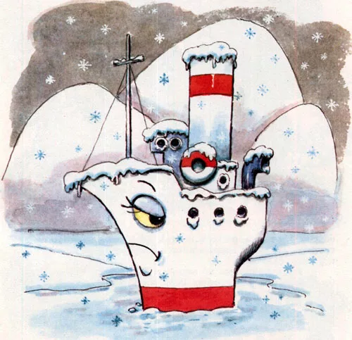  Наше замечательное путешествие подходит к концу Мы сегодня с вами хорошо, плодотворно пообщались, поиграли, поучились.  Мы надеемся, что вы, наши дорогие родители, будете уделять должное внимание развитию речи вашего ребёнка, больше общаться с ним, читать сказки, стихи, разучивать их.  Поощряйте в семье занятия ребёнка лепкой, рисованием, конструированием, играм с мозаикой. Больше бывайте на природе, знакомьте детей с её красотой и многообразием.  И не забывайте принимать активное участие в работе детского сада.  Спасибо, что пришли!!! | Родители и дети оценивают мероприятие.

